עזר לצבי

עניני פורים

שושן ושושן הבירה

מחקרים בדרכי התלמוד וחידותיו (הרב ראובן מרגליות) פרק כא (קישור)
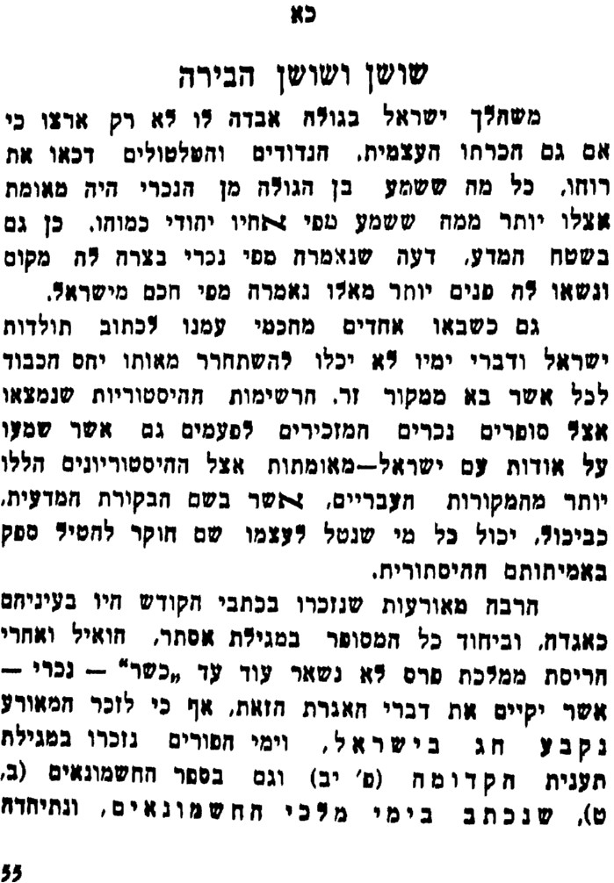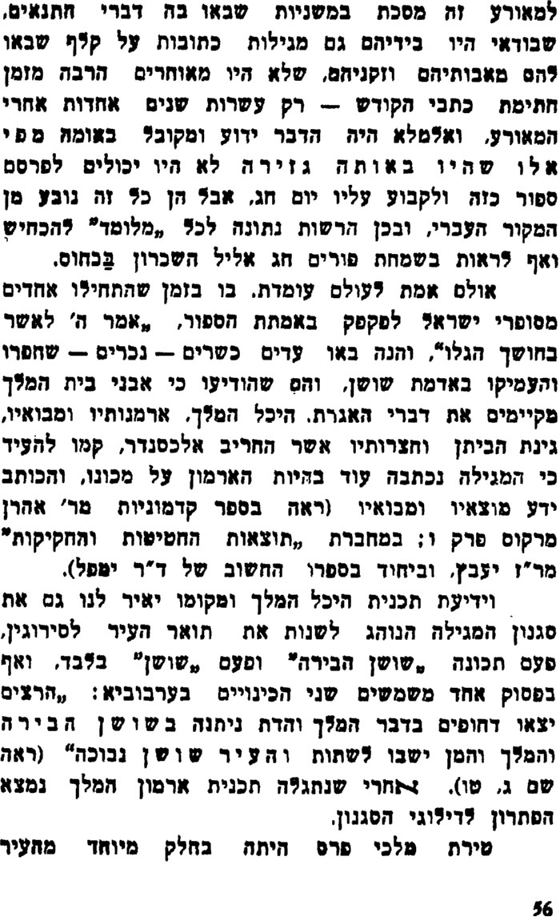
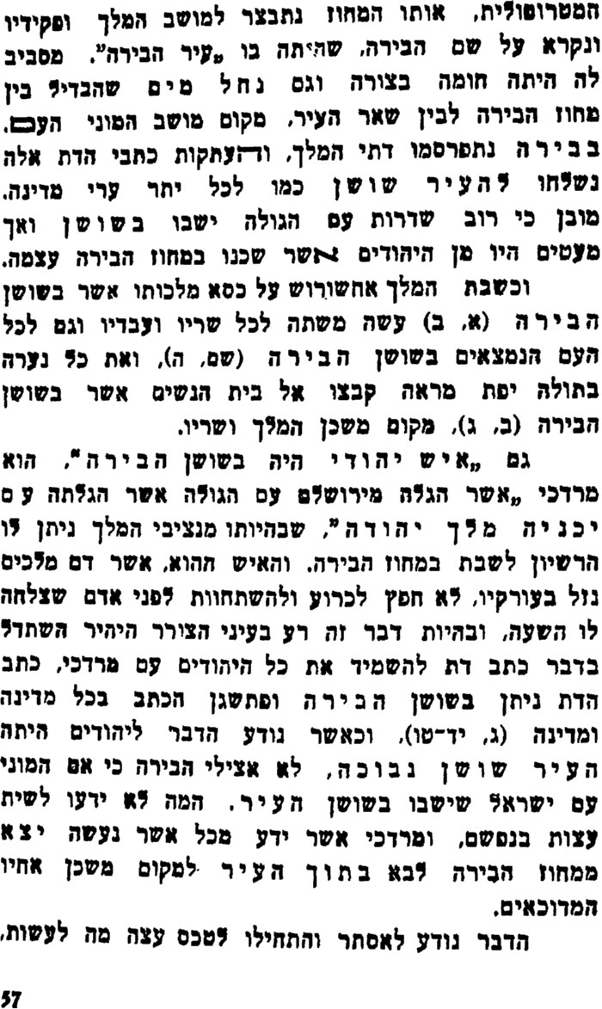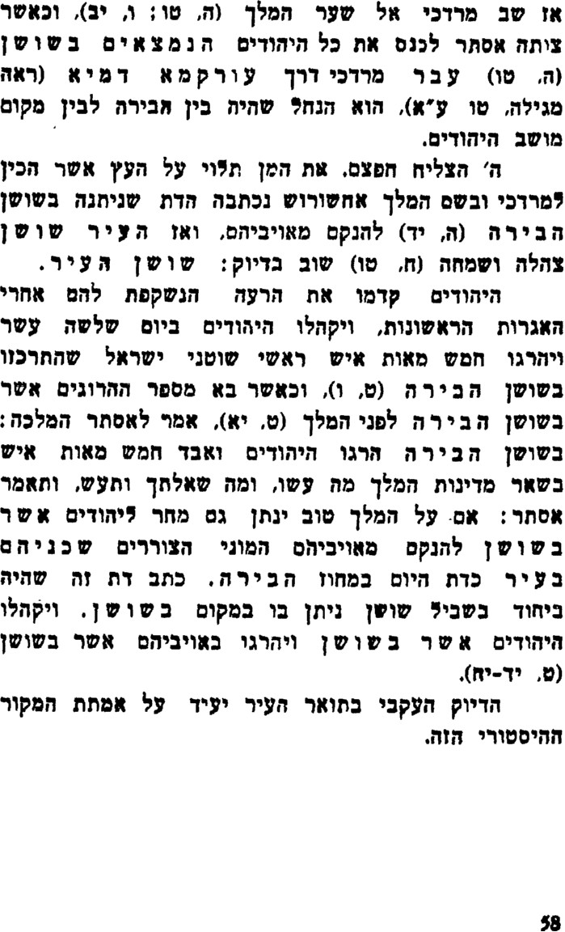

על הנסים וחיוב סעודה

שלחן ערוך אורח חיים תרצה:ג
אומר על הנסים בברכת המזון בברכת הארץ; ואם התחיל סעודתו ביום ומשכה עד הלילה, אומר: על הנסים, דבתר תחלת סעודה אזלינן; ויש מי שאומר שאין לאומרו, (ונוהגין כסברא ראשונה).

מגן אברהם תרצה:ט
אומר על הנסים. ואם שכח על הנסים בב"ה מחזירין אותו דלא סגי דלא אכיל (של"ה רש"ל בשם ר"י פולק מט"מ) ומ"מ דבריו צ"ע דאטו מי עדיף מתפלה דחובה היא ואפ"ה אין מחזירין אותו וכ"ש בב"ה ולכן נ"ל דאם כבר אכל סעודה א' ביום שוב אין מחזירין אותו, דהא אי בעי לא אכל יותר וכמ"ש ב"י סי' קפ"ח בשם התוספו' ע"ש ואע"פ שרש"ל לא כ' כן נ"ל מ"ש עיקר אליבא דהלכתא כי מדינא נ"ל דלעולם אין מחזירין אותו כי לא מצינו שחייב לאכול פת בפורי' ומצי למיפטר נפשיה בשא' מיני מטעמי', ולכן בנדון זה שאכל כבר פשיטא דאין להחזירו ולחוש לספק ברכה לבטל':

ערוך השלחן אורח חיים תרצה:יב
כבר נתבאר דאם לא אמר על הנסים בתפלה אין מחזירין אותו וי"א דאם לא אמר על הנסים בברהמ"ז בהסעודה שמחזירין אותו משום דסעודה זו חיובית היא [מג"א סק"ט בשם רש"ל ושל"ה] ודבר תימה הוא דהא תפלה וודאי חיובית ועכ"ז אינה מעכבת [שם] ואי משום דסעודה זו היא עיקר השמחה על הנס ולכן הוי לעיכובא איני יודע מה עניין זל"ז דהודאה על הנס קרינו המגילה והברכה שאחר המגילה אבל שתהא לעיכובא בברהמ"ז הוא דבר תימה ולא נזכר זה לא בגמ' ולא בראשונים [והמג"א שם דחי לה מפני שאין חיוב לאכול פת וא"צ לזה דאפילו כשיש חיוב לאכול פת כמ"ש בסעיף ז' מ"מ שתהא לעיכובא בברהמ"ז הוא דבר תימה ועוד שהרי יכול לומר בהרחמן הרחמן הוא יעשה לנו נסים ונפלאות כשם שעשית וכו' וכמ"ש בחנוכה ואפילו לדבריהם אם אכל פעם אחד והזכיר על הנסים פשיטא שאין מחזירין אותו בהסעודה דמדינא די בפעם אחד כמ"ש המג"א שם]:

חיוב שמחה וסעודה

פסחים סח:

מרדכי מגילה פרק מגילה נקראת רמז תשפט
ועדיף יומי דפוריא כיום שניתנה בו תורה כי הא דמר בריה דרבינא הוה יתיב בתענית כולה שתא לבר מתרי יומי יומא דעצרתא משום שניתנה בו התורה ויומא דפוריא משום ניסא (ועי' שבת פח א):

מגילה – מדברי קבלה ומדרבן

שו"ת בנין שלמה חלק א סימן נח (קישור)

לדלג על שני הימים

מגילה טז.
תנא: המן ספר של כפר קרצום היה עשרים ושתים שנה. בתר דשקלינהו למזייה לבשינהו למאניה, אמר ליה: סק ורכב. - אמר ליה: לא יכילנא, דכחישא חילאי מימי תעניתא. גחין וסליק. כי סליק בעט ביה. - אמר ליה: לא כתיב לכו בנפל אויבך אל תשמח? - אמר ליה: הני מילי - בישראל, אבל בדידכו כתיב - ואתה על במותימו תדרוך.

שלחן ערוך אורח חיים תרפח:ה
בן עיר שהלך לכרך, או בן כרך שהלך לעיר, אם היה דעתו לחזור למקומו בזמן קריאה ונתעכב ולא חזר, קורא כמקומו; ואם לא היה בדעתו לחזור אלא לאחר זמן הקריאה, קורא עם אנשי המקום שהוא שם. הגה: ואם הוא במדבר או בספינה, קורא ביום י"ד כמו רוב העולם (כל בו).

משנה ברורה תרפח:יב
בן עיר שהלך לכרך וכו' - סעיף זה הוא לשון הרמב"ם ומפני שרבים מתקשים בסעיף הזה מוכרח אני להרחיב הדבור קצת ונבארו[יג] כפי מה שפירשוהו המגיד והכסף משנה וכן משמע מהגר"א. וצריכין אנו לידע שלשה דברים א) דאם הוא שייך לערי הפרזות אפילו יום אחד קרוי פרוז וקורא בי"ד וכן אם הוא שייך למוקפין אפילו יום אחד קרוי מוקף וקורא בט"ו ב) זמן קריאה[יד] הוא העיקר ביום וכיון שהיה בערי הפרזות בהתחלת היום י"ד קורא בי"ד וכן כה"ג לענין מוקפין ביום ט"ו ג) זמן קריאה שכותב המחבר[טו] היינו זמן קריאת המקום שהוא בו עתה לא זמן שיצא משם ועתה נבאר את הסעיף כסדר בכל פרט בפני עצמו. בן עיר שהלך לכרך אם היה דעתו בעת נסיעתו לחזור למקומו בזמן קריאה ר"ל בזמן קריאה של ט"ו דהיינו משהאיר היום לא יהיה שם כי יחזור משם קודם אור היום[טז] אף שלבסוף רואה שהוא מוכרח להתעכב שם גם על יום ט"ו מ"מ אינו נקרא בשם מוקף וקורא ביום י"ד בהיותו בכרך אבל אם בעת נסיעתו לא היה בדעתו לחזור מן הכרך אלא לאחר זמן הקריאה[יז] דהיינו בבקר של ט"ו שאז כבר הוא זמן הקריאה אז חל עליו שם מוקף וקורא עמהן ביום ט"ו[יח] ואפילו אם אח"כ חזר לעירו ביום ט"ו קורא שם אם לא קרא מתחלה בכרך. ועתה נבאר הסעיף לענין אופן השני דהיינו בן כרך שהלך לעיר אם היה דעתו בעת נסיעתו לחזור למקומו בזמן קריאה דהיינו שיחזור משם בליל י"ד קודם שיאיר היום דהוא זמן קריאה ואף שלבסוף היה שנתעכב ולא חזר קוראו כמקומו דהיינו ביום ט"ו אבל אם לא היה בדעתו בעת נסיעתו לחזור משם רק לאחר זמן קריאה דהוא ביום י"ד בבוקר חל עליו חובת הקריאה של העיר וזה שאמר המחבר קורא עם אנשי המקום אשר הוא שם [וע"כ אף שחזר באותו יום ובא לכרך צריך[יט] לקרוא באותו יום י"ד דהוא נקרא פרוז בן יומו] וכתב הט"ז דכ"ז דוקא אם היה שם בעיר בתחלת היום אבל[כ] אם חזר למקומו שהוא כרך קודם היום לא מועיל מה שחשב מתחלה להיות בעיר בעת קריאת העיר:

חזון איש אורח חיים קנא-קנב (קישור)

ע"ע בשו"ת נודע ביהודה מהדורא קמא - אורח חיים סימן מא
הסיפור על פרופסור ישעיה ליבוביץ והמסתפקים באמיתתו

